Oh Tannenbaum, Oh Tannenbaum

Oh Tannenbaum, Oh Tannenbaum,  wie grün sind deine Blätter!  Du grünst nicht nur zur Sommerzeit,  nein, auch im Winter, wenn es schneit!  Oh Tannenbaum, Oh Tannenbaum,  wie grün sind deine Blätter! | Ω τάνενμπαουμ, Ω τάνενμπαουμ,  βι γκρüν ζινντ ντάινε μπλέτα!  Ντου γκρüνστ νιχτ νουα τσου(ρ) ζόματσάιτ,  ναίν, αουχ ιμ βίντα, βενν ες σνάιτ!  Ω τάνενμπαουμ, Ω τάνενμπαουμ,  βι γκρüν ζινντ ντάινε μπλέτα!

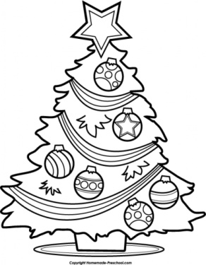

Φρόε βάινάχτεν

ουνντ
άιν γκούτες νόιες γιαρ!

